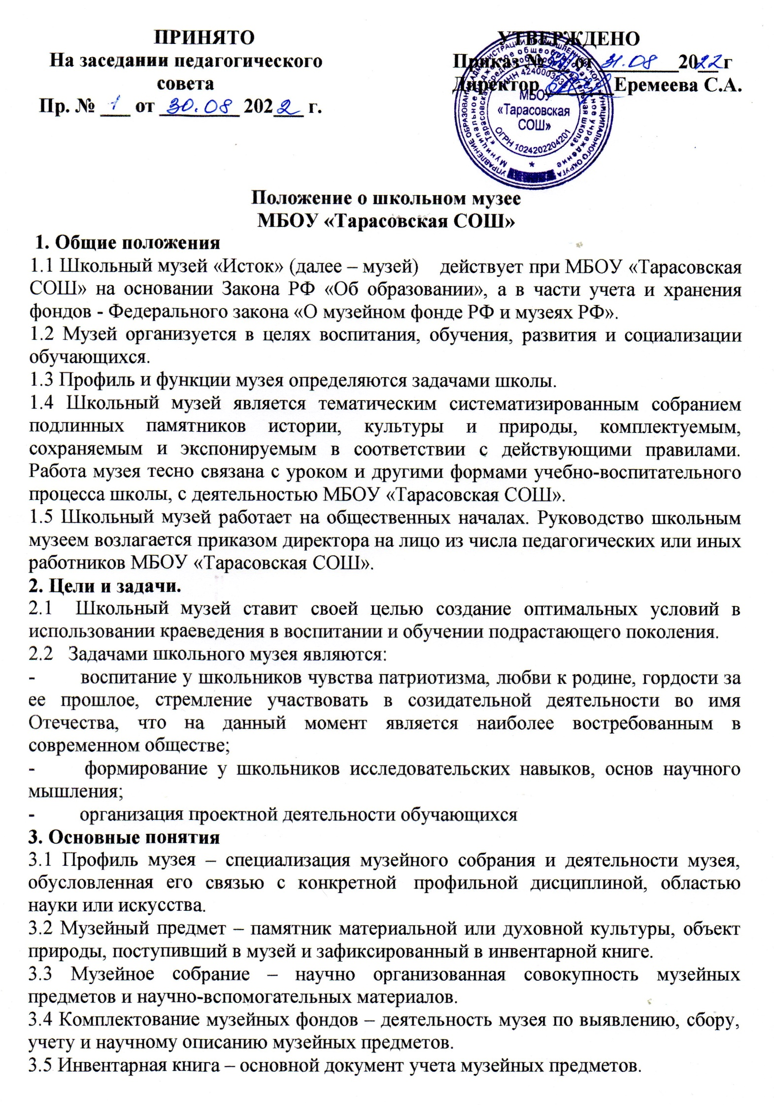
3.6 Экспозиция – выставленные на обозрение в определенной системе музейные предметы (экспонаты).
4. Функции музея
4.1 Основными функциями музея являются:
- документирование истории, культуры и природы родного края, России путем выявления, сбора, изучения и хранения музейных предметов;
- осуществление музейными средствами деятельности по воспитанию, обучению, развитию, социализации обучающихся;
- организация культурно-просветительной, методической, информационной и иной деятельности, разрешенной законом;
- развитие детского самоуправления.
5. Содержание и формы работы
5.1 Школьный музей в своей деятельности руководствуется Конституцией РФ, законом РФ «Об охране и использовании памятников истории и культуры», Положением о музейном фонде РФ, Положением о Государственном архивном фонде РФ, Типовым положением о музее, работающем на общественных началах, нормативными актами, инструктивно методическими документами Министерства образования РФ и настоящим положением.
5.2 Актив музея проводит следующую работу:
- изучает литературно-исторические и другие источники, соответствующие профилю музея тематики;
- систематически пополняет фонды музея путем активного поиска в туристических походах, путешествиях, экспедициях, экскурсиях и используя другие формы работы;
- обеспечивает сохранность музейных предметов, организует их учет в инвентарной книге музея;
- создает и обновляет экспозиции, стационарные и передвижные выставки;
- оказывает содействие в использовании экспозиции и фондов музея в учебно-воспитательном процессе;
- участвует в работе штаба детской общественной организации «Город мастеров»;
- принимает активное участие в выполнении соответствующих профилю музея зданий общественных организаций.
6. Организация и деятельность музея
6.1 Организация школьного музея является результатом целенаправленной творческой поисково-исследовательской и собирательской туристической и экскурсионной работы школьников, педагогов, родителей и общественности
6.2 Учредителем музея является МБОУ «Тарасовская СОШ». Учредительным документом музея является приказ о его организации, издаваемый директором школы.
6.3 Деятельность музея регламентируется Положением, утвержденным директором школы.
6.4 Обязательные условия создания музея:
- актив музея, способный осуществлять систематическую поисковую, фондовую, экспозиционную и культурно-просветительскую работу;
- руководитель - педагог, активное участие в этой работе педагогического коллектива;
- собранные и зарегистрированные в инвентарной книге коллекции музейных предметов, дающей возможность создать музей определенного профиля;
- экспозиция, отвечающая по содержанию и формированию современным требованиям;
- помещение и оборудование, обеспечивающие сохранность музейных предметов и условия их показа.
6.5 Учет и регистрация музея осуществляются в соответствии с действующими правилами.
7. Руководство деятельностью музея
7.1 Общее руководство деятельностью музея осуществляет руководитель школы.
7.2. Непосредственное руководство практической деятельностью музея осуществляет руководитель музея, назначенный приказом по школе.
7.3. Текущую работу музея осуществляет совет музея. Совет музея на своих заседаниях решает вопросы
- о включении в фонды музея памятников истории, культуры и природы, поступивших в процессе комплектования, при участии в этой работе специалистов из государственных музеев, архивов и других научных учреждений;
- рассматривает и утверждает перспективные и календарные планы работы, тематико-экспозиционные планы;
- заслушивает отчеты поисковых групп;
- обсуждает основные вопросы деятельности музея;
- организует подготовку экскурсоводов, лекторов и учебу актива.
7.4 В целях организации работы музея из числа его активов могут создаваться группы во главе с членами совета музея:
- поисковая;
- переписки;
- фондовая;
- экскурсионная;
- лекторская;
- экспозиционная или художественно-оформительская.
7.5 В помощь музею может быть создан совет содействия. В его состав входят: учителя, представители государственных музеев, архивов, местных отделений обществ охраны памятников истории и культуры, обществ охраны природы, шефствующих предприятий; ветераны войны и труда; родители и представители органов местного самоуправления.
8. Учет и обеспечение сохранности фондов музея
8.1 Учет музейных предметов собрания музея осуществляется раздельно по основному и научно-вспомогательному фондам:
- учет музейных предметов основного фонда (подлинных памятников материальной и духовной культуры, объектов природы) осуществляется в инвентарной книге музея;
- учет научно-вспомогательных материалов (копий, макетов, диаграмм и т.п.) осуществляется в книге учета научно-вспомогательного фонда.
8.2 Ответственность за сохранность фондов музея несет руководитель ОУ.
8.3 Хранение в музеях взрывоопасных, радиоактивных и иных предметов, угрожающих жизни и безопасности людей, категорически запрещается.
8.4 Хранение огнестрельного и холодного оружия, предметов из драгоценных металлов и камней осуществляется в соответствии с действующим законодательством.
8.5 Предметы, сохранность которых не может быть обеспечена музеем, должны быть переданы на хранение в ближайший или профильный музей, архив.
8.6 В случае прекращения деятельности школьного музея вопрос о передаче его фондов как в государственные, так и в общественные музеи решает МБОУ «Тарасовская СОШ» и оформляется соответствующим приказом.
9. Реорганизация (ликвидация) музея
Вопрос о реорганизации (ликвидации) музея, а также о судьбе его коллекций решается учредителем по согласованию с вышестоящим органом управления образованием.

